Эрудицион для учащихся 5-7 классов
Команда ________________________________
- С помощью смайлов зашифрован фильм. Отгадайте его название.
 |  | 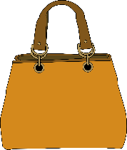 | 
Ответ: ________________________________________________

- В рассказе Аркадия Гайдара «Чук и Гек» братья-близнецы вместе с мамой отправились к отцу-геологу в тайгу в конце декабря. Как семья Серёгиных готовилась к встрече Нового года? Выберите правильный ответ.
- Сначала торчали на морозе, а потом топили баню.
- Слушали радиоприёмник и читали книги.
- Делали игрушки из старых журналов и ваты, из воска делали свечи.

- Миниатюрные существа, внешне похожие на таинственных маленьких зверей, ожившие игрушки или фигурки на детских рисунках; являясь потомками скандинавских троллей, в далёком прошлом пришли из лесов в дома людей, чтобы стать неким подобием домовых и жить за печами – так описывают персонажей серии известных книг Туве Янсон о Муми-троллях. Напишите имена указанных ниже героев.
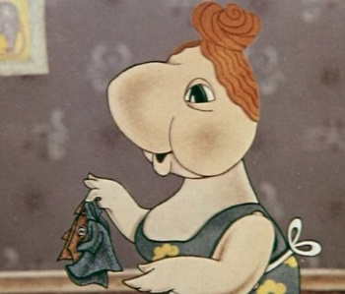  _________________ | 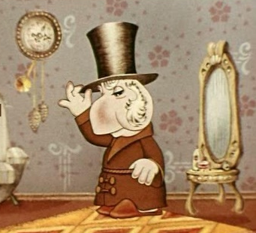  _________________ | 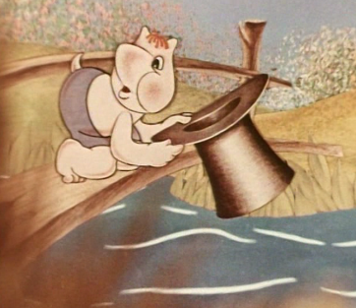  _________________ | 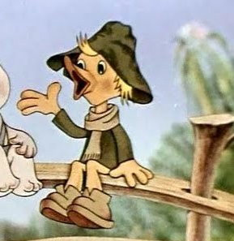  _________________

- Ниже представлены фразы из любимейшего мультфильма «Трое из Простоквашино», снятого по мотивам историй Эдуарда Успенского, ставшие поистине «крылатыми». Внимательно прочитайте и вставьте недостающие слова: «Мясо лучше в магазине покупать. Там ________________ больше».
«Это я, почтальон Печкин, принес заметку про вашего ____________________».
«А если вы на него __________________ катите, это уже контейнерная перевозка получается».
«Я почему вредный был? Потому что у меня ______________________ не было. А теперь я сразу добреть начну».
«А здоровье мое не очень: то лапы ломит, то ________________ отваливается…». «Поздравляю, Шарик, ты - ________________________».

- К знаменитой повести-сказке Сергея Михалкова – мечте многих непослушных и ленивых детей, – иллюстрации придумал знаменитый художник Герман Огородников. О какой сказке идет речь?
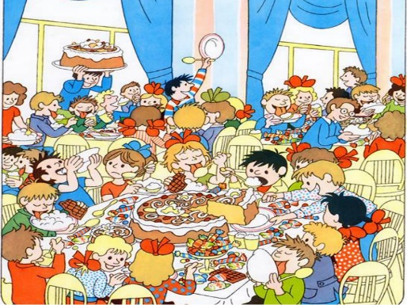 | 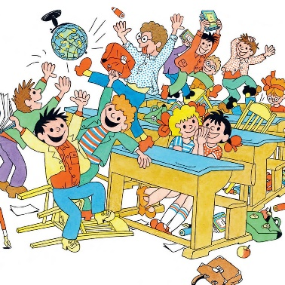 | 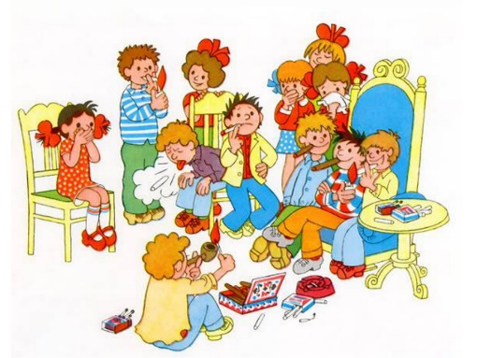

Ответ: _________________________________________________
- Из какого произведения эти строки, и кто автор:
«Я схватил удочку, а он тоже вцепился в неё и давай отнимать. Я рассердился – как дёрну!.. Он отлетел в сторону и чуть не упал. Потом говорит: «Подумаешь, очень нужна мне твоя удочка! У меня есть калоша». «Вот и целуйся со своей калошей», – говорю я, – а удочку нечего рвать из рук».
Ответ: ______________________________________________________________________
- Какая пословица подходит к сказке Владимира Сутеева «Мешок яблок»? Выберите правильный, на ваш взгляд, ответ.
- Кто рано встаёт, тому Бог подаёт.
- Богат тот, кто раздаёт.
- Не делай никому добра, не получишь зла.

